LOGO ZAVOD CELJE

# 

**Oddelek za kmetijsko svetovanje**

Trnoveljska cesta 1

3000 Celje

E pošta: [tatjana.pevec@ce.kgzs.si](mailto:tatjana.pevec@ce.kgzs.si)

Tel: 03 42 55 515

GSM: 041/426 515

Št. dopisa: 6/2021-TP

Datum: 17.9.2021

OGLED DOBRIH PRAKS NA MADŽARSKEM

Rejci Društva drobnice Cekin in strokovni sodelavci smo se letos na ogled dobrih praks podali na Madžarsko. Obiskali smo mesto Kecskemét, ki pomeni kozji korak. Koza je tudi v njihovem mestnem grbu. Čeravno pri nas koze običajno pasemo na površinah, ki so prestrme za govedo ali zaraščene, je tukaj ravnina z izrazitim celinskim podnebjem. Poletja so suha in vroča, zime hladne. Letos imajo izjemno sušo, kar je bilo videti na vseh pridelkih, travniki in pašniki pa so posušeni. Pokrajina Alföld predstavlja veliko Madžarsko ravnico, na vsega 122 m nad morjem ter velja za kulturno središče med Tiso in Donavo.

Po ogledu mesta smo se odpravili na farmo koz Garaboncas v kraju Izsak. Z rejo koz so začeli pred osemnajstimi leti, po obisku Danske. Osnovno čredo sanskih koz so pripeljali iz Nizozemske, sedaj obnavljajo trop iz svoje črede, kozle pa kupijo v drugih rejah. Zgradili so hlev z molziščem za 500 koz. Tak je tudi trenutni stalež. Prevladujejo koze sanske pasme, nekaj imajo srnastih in cca 100 koz avtohtone pasme, ki jih ne molzejo. Ob našem obisku so molzli 330 koz.

Koze imajo prost dostop do pašnikov, v hlevu pa jim pokladajo seno. Letos zaradi suše nimajo paše, čeravno imajo v lasti 100 ha pašnikov. Poleg sena imajo lucerno, ki je nekaj pridelajo na 9 hektarjev lastnih površinah, po potrebi pa dokupijo. Obrok dopolnijo z 700 do 800 g krmila na kozo na dan, ki ga krmijo v molzišču. Uradne kontrole mlečnosti nimajo, spomladi namolzejo v povprečju 2 litra mleka po kozi, poleti do 1,5 litra. Jaritve imajo v mesecu februarju in marcu, koze pa molzejo do konca novembra. Plodnost imajo dobro, saj imajo 1,5 do 1,6 kozlička po kozi letno.

Bistven prihodek lastnikov so subvencije. Za travniške površine prejmejo 200 EUR/ha, za živali pa 20 EUR/kozo, letos pa so dobili tudi 3 EUR/kozo dodatka zaradi korone. Plemenski kozli imajo dodatno subvencijo, prav tako dobijo dodatek za rejo avtohtonih pasem. To je tudi razlog, da imajo v čredi nekaj koz avtohtonih pasem in trop ovc cigaja. Za investicije pridobijo sredstva iz evropskih projektov.

Cena kozjega mleka je minimalno 0,48 EUR/l. Sir tržijo od 10 EUR/kg, odvisno od vrste, saj imajo pestro paleto izdelkov, ki pa je žal nismo mogli poizkusiti.

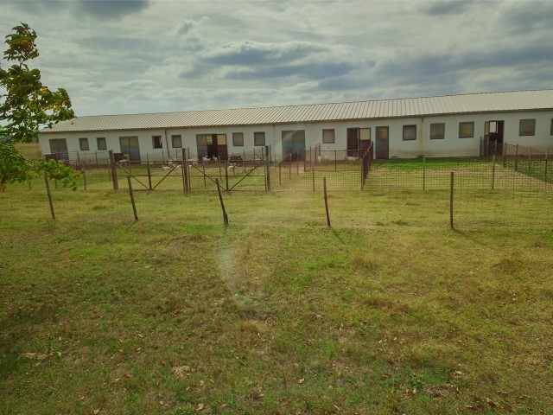

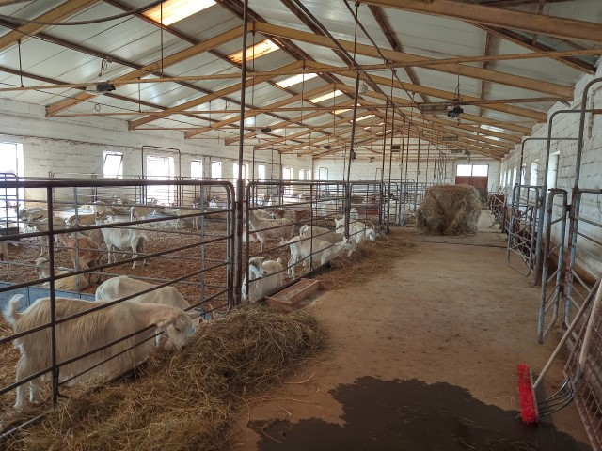

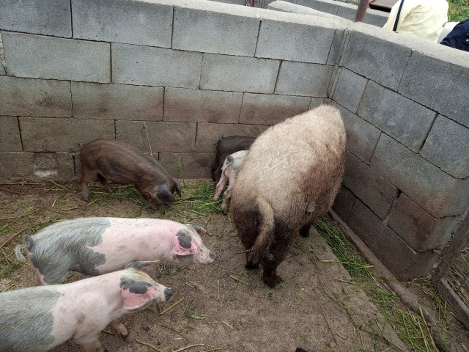 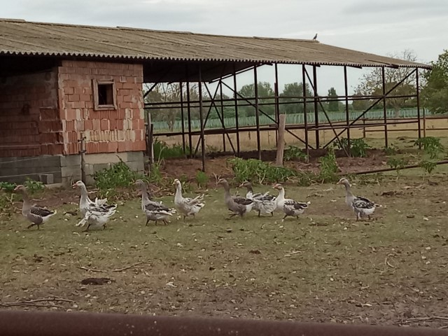

ppp

Poleg koz imajo na drugi strani zase še

Poleg koz imajo na kmetiji pri hiši še perutnino in nekaj plemenskih svinj.

Dan smo zaključili z madžarsko večerjo v Feréh Akác čardi v kraju Felsolajos.

Drugi dan po obisku tržnice smo se odpeljali na farmo ovc Gudmon v kraju Soltszentimreju, ki je v družinski lasti. Pričakali so nas vsi člani družine in nam pripravili res lep sprejem. Kmetija je na področju nacionalnega parka Kiskunsági. Z rejo ovac so pričeli l. 1973, ko so imeli možnost privatnega lastništva zemljišča. Na 400 ha lastnih površin redijo 1500 ovc madžarske merino pasme.

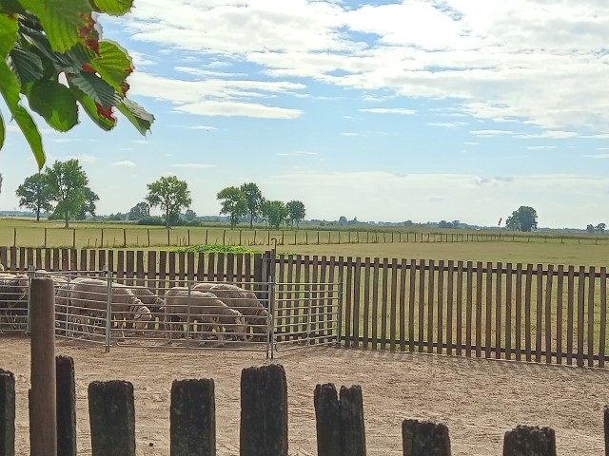

Ovce pasejo na 300 ha pašnikov, na 100 ha njiv pa pridelajo žita in lucerno, ki jih vključijo v obrok. Travnike kosijo le enkrat, nato pasejo.

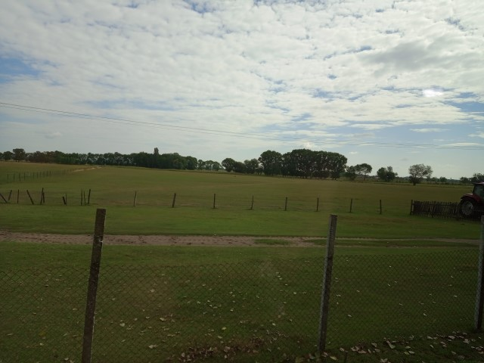

Majhne količine padavin jim ne omogočijo bolj intenzivne rabe. Ves pridelek skladiščijo v temu namenjeni hali. Bale so razporejene od leve proti desi: seno, lucerna, slama (SLS) in jih imajo na leto cca 3.000.

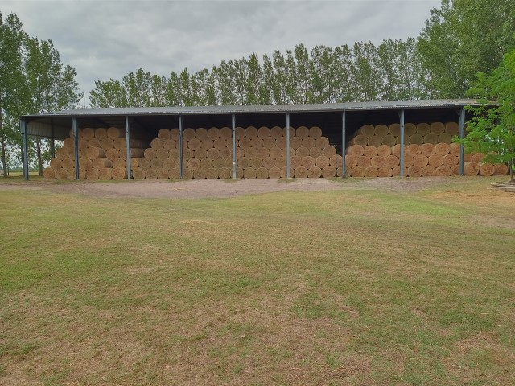

Ker imajo dobro opremljen strojni park lahko vsa dela na kmetiji opravijo sami. Zaposleni so gospa Gudman in sinova z družinama. Pozimi so ovce vhlevljene v sodobnih in lepo urejenih hlevih. Ovce vhlevijo tudi pred jagnjitvami. Tiste, ki imajo dvojčke so nekaj dni v individualnih boksih, z enojčki so v skupinah do 10 živali. Imajo kontroliran pripust. Ovce so na pašnikih razdeljene v skupine po 50 živali. V vsaki skupini je en oven. Imajo 1,5 jagnjet/ovco letno. Glavnino jagnjitev imajo v mesecu januarju in septembru, tudi po 100 na dan.

Za merino pasmo so se odločili, ker je prva leta volna predstavljala dober zaslužek, sedaj se je povpraševanje po njej zmanjšalo, kar vpliva tudi na nižjo ceno. Trenutno dobijo 0,50 EUR za kilogram. Strižejo enkrat letno in nastrižejo 4 do 5 kg volne po ovci, kar je 6 do 8 ton letno. Debelina volnenega vlakna je 22 do 24 mikrona. Za strižnjo najamejo po 8 profesionalnih strižcev, ki delo opravijo v treh dneh.

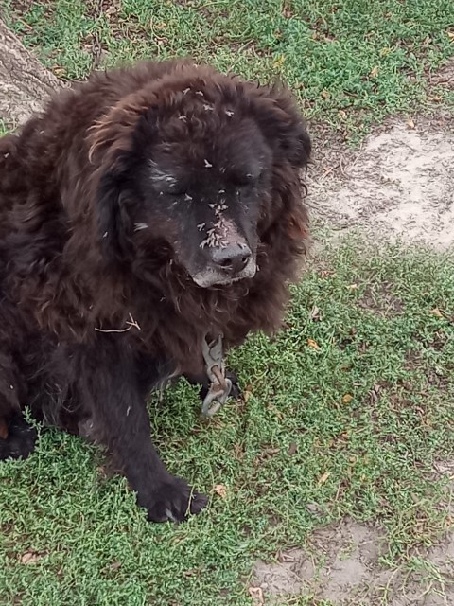

Jagnjeta dopitajo v hlevu. Glavnino prodajo v Italijo, nekaj na domačem trgu, kjer se zadnja leta povpraševanje povečuje. Cena jagnjet je 4 EUR/ kg žive mase. Letno prodajo 1400 do 1500 jagnjet, jagnjice za obnovo črede vzrejajo iz elitne črede.

Tudi njim so bistven prihodek subvencije. Vključeni so v ukrep za ohranjanje habitata ptic. To je pogojena subvencija, saj po petletnem obdobju naredijo popis populacije ptic na njihovih površinah. Če se ta ohranja ali poveča, jim subvencijo izplačajo, sicer jim ne pripada.

Presenetila nas je urejenost kmetije in strokoven pristop, kar se odraža na vsakem koraku, posebej pa pri rejskih rezultatih.

Zadnji ogled, ki je bil združen s tradicionalnim kosilom, smo opravili na posestvu Tanyacsarda v Felsolajosu. Poleg gostinstva se ukvarjajo z vzrejo in predvsem dresuro konj.

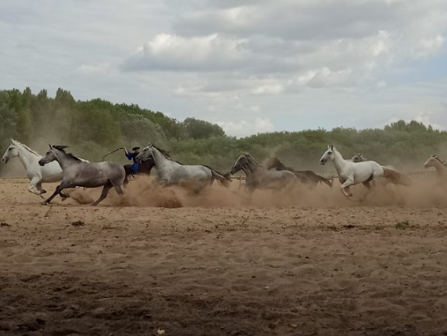 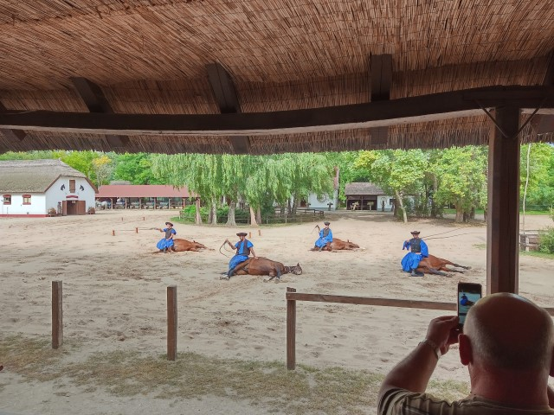

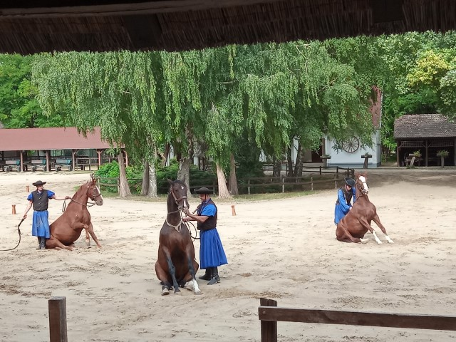

Predstavo so nam pripravili konjski pastirji – čikoši v tradicionalnih pastirskih oblačilih. Konji obvladajo ležanje in tudi sedenje. Jezdeci sedijo ali stojijo na njihovih hrbtih in pokajo z biči. Vrhunec predstave je bila tako imenovana madžarska pošta, ko jezdec vodi skupino petih konj tako, da stoji na hrbtih zadnjih dveh in z eno roko vodi sprednje tri, v drugi roki pa vihti bič in z njim poka.

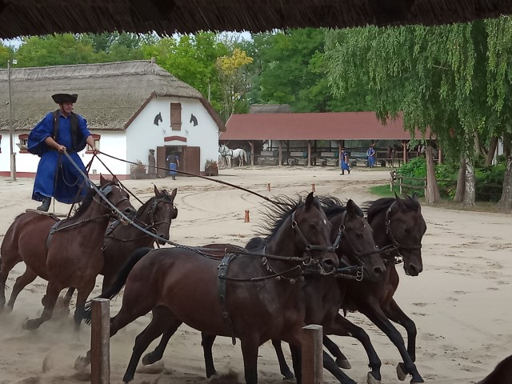 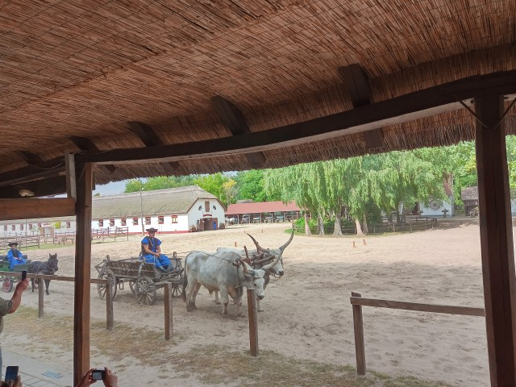

V predstavo so vključeni tudi voli podolskega goveda z značilnimi rogovi in par oslov.

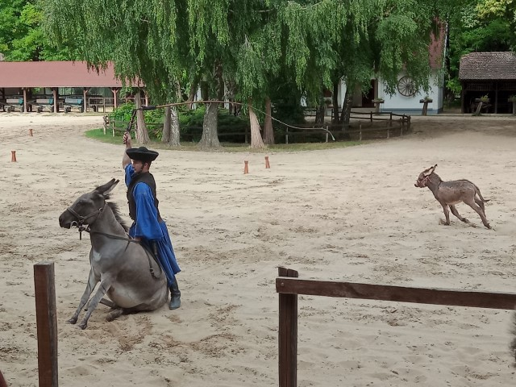

Med potjo nam je naš vodič Peter povedal številne podatke o Madžarski, tako o zgodovini, ki nas je nekoč povezovala, kot sedanjih razmerah. Domov smo se vrnili polni vtisov in tudi novih spoznanj.

Zapisali:

Mag. Marjeta Ženko

Mag. Tatjana Pevec

Vesna Mazej Ušen, spec.

Foto: Tatjana Pevec